UNIAMERICA DESCOMPLICA
Curso de Análise e Desenvolvimento de Sistemas
3º Período · Projeto Integrador · 2026

ESPECIFICAÇÃO DE REQUISITOS
DE SOFTWAREclie
Sistema de Delivery · Entrega 1 — CRUD
1) DESCRIÇÃO GERAL DO PROJETO
Nome do Projeto | DeliveryApp — Sistema de Delivery
Descrição | Sistema de gerenciamento de pedidos e entregas desenvolvido em Java puro (SE 17), operado via terminal (CLI), com persistência em memória na primeira entrega.
Metodologia | SCRUM + KANBAN (Trello)
Demandante / P.O. | Hesham Esper
Mentor | Homam Alsuyoufi
Professor Orientador | Willian Bogler
Autores e Papéis
Nome | Papel no Projeto
Thiago Rocha | Scrum Master / Desenvolvedor
Adryann Felix | Tech Lead
Luan | Desenvolvedor
Pedro Kleinhans | Desenvolvedor
Guilherme | Desenvolvedor
Histórico de Revisões
Revisão | Data | Descrição | Autor
01 | Fev/2026 | Formalização da demanda junto ao professor e definição do escopo | Todos
02 | Fev/2026 | Primeira versão completa da ERS — RFs, RNFs, Atores e Regras de Negócio | Todos

1) INTRODUÇÃO

O presente documento constitui a Especificação de Requisitos de Software (ERS) do DeliveryApp, desenvolvido como Projeto Integrador do 3º período do curso de Análise e Desenvolvimento de Sistemas da UniAmérica Descomplica. A proposta central do projeto é desenvolver uma aplicação em Java que sirva como o motor de um ecossistema de vendas online, permitindo que donos de restaurantes gerenciem seus catálogos, operações de entrega e saúde financeira de forma centralizada e segura.
O problema que o sistema resolve é concreto: restaurantes independentes operam hoje com processos fragmentados — catálogo gerenciado manualmente, controle financeiro impreciso e operações de entrega sem visibilidade centralizada. O DeliveryApp endereça essa lacuna ao oferecer uma plataforma unificada onde cada restaurante parceiro tem controle total sobre seu cardápio, suas áreas de entrega com taxas e prazos definidos, seus horários de funcionamento e o histórico de pedidos recebidos. Do lado do cliente, a plataforma oferece uma experiência de compra completa: navegação por restaurantes ativos, carrinho de compras, checkout com cálculo automático de totais e acompanhamento de pedidos. A saúde financeira é garantida pela adoção de BigDecimal em todos os cálculos monetários, eliminando imprecisões de arredondamento que comprometem a confiabilidade de sistemas financeiros.
Do ponto de vista acadêmico, o projeto é o veículo para aplicar em contexto real os fundamentos de Programação Orientada a Objetos — com hierarquia de herança, polimorfismo e encapsulamento rigoroso —, arquitetura em camadas e boas práticas de engenharia de software. Este documento tem importância fundamental para a manutenibilidade do projeto: ele serve como contrato técnico entre a equipe e o demandante, garantindo que todos os envolvidos compartilhem a mesma compreensão do que será construído, com quais restrições e em qual sequência. Qualquer alteração de escopo deve passar pela revisão deste documento.
1.1) Objetivos
Objetivo Geral: Desenvolver em Java SE 17 o motor de um ecossistema de vendas online que permita a donos de restaurantes gerenciar catálogos, operações de entrega e saúde financeira de forma centralizada e segura, operado via terminal (CLI) com persistência em memória nesta primeira entrega.
Objetivos Específicos:
- Implementar autenticação segura com tela de login unificada e redirecionamento automático por tipo de usuário;
- Desenvolver o CRUD completo de todas as entidades do sistema: usuários, produtos, categorias, endereços, áreas de entrega e horários de funcionamento;
- Aplicar os quatro pilares da Programação Orientada a Objetos (encapsulamento, herança, polimorfismo e abstração) na modelagem das entidades;
- Implementar as regras de negócio nas camadas de serviço, garantindo validação de horários, cálculo correto de valores monetários e controle de acesso por tipo de usuário;
- Estruturar o código em arquitetura de quatro camadas (domain, application, infra, presentation) com separação clara de responsabilidades;
- Entregar documentação técnica completa alinhada às boas práticas de engenharia de software.
1.2) Escopo
Será desenvolvido nesta entrega:
- ✓ Tela de Login Unificada com redirecionamento automático por credencial para os três tipos de usuário.
- ✓ CRUD completo do módulo Admin: gerenciamento de restaurantes e categorias globais.
- ✓ CRUD completo do módulo Restaurante: produtos, categorias do cardápio, áreas de entrega, horários de funcionamento e perfil.
- ✓ CRUD completo do módulo Cliente: perfil, endereços de entrega, favoritos, carrinho de compras com checkout e histórico de pedidos.
- ✓ Regras de negócio implementadas: validação de horário no checkout (RN-01), cálculo de total com BigDecimal (RN-02), filtragem de produtos ativos (RN-03) e hash SHA-256 para senhas (RN-04).
- ✓ Persistência em memória com HashMap e DataSeeder para dados de teste.
Não será desenvolvido nesta entrega:
- ✗ Integração com banco de dados relacional (JDBC / PostgreSQL) — previsto na Entrega 3.
- ✗ Interface gráfica ou web — previsto na Entrega 4 (SWIG Interface).
- ✗ Framework Spring Boot — previsto apenas no 4º período.
- ✗ Integrações com APIs externas (pagamento, CEP, mapas).
- ✗ Relatórios analíticos e dashboards.
1.3) Materiais e Métodos
A metodologia adotada é o SCRUM, com ciclos curtos de desenvolvimento (sprints) e revisões incrementais a cada entrega. O SCRUM foi escolhido por sua adaptabilidade e pela clareza que oferece na divisão de responsabilidades entre os membros da equipe. Combinado ao SCRUM, utilizamos o KANBAN como sistema de visualização do fluxo de trabalho, implementado no Trello — ferramenta gratuita que permite organizar tarefas em colunas (A Fazer / Em Andamento / Concluído), facilitando o acompanhamento do progresso por todos os membros e pelo mentor.
Ferramentas e tecnologias utilizadas:
Tecnologia / Ferramenta | Versão | Finalidade
Java SE | 17 LTS | Linguagem principal do backend
IntelliJ IDEA | 2024.x | IDE de desenvolvimento
Git | 2.x | Controle de versão
GitHub | — | Repositório remoto e colaboração
Trello | — | Gestão de tarefas (SCRUM + KANBAN)
Miro | — | Diagrama de Casos de Uso
HashMap (Java) | SE 17 | Persistência em memória (Entrega 1)
PostgreSQL | 16.x | Banco de dados relacional (Entrega 3)
JDBC | SE 17 | Integração Java + banco de dados (Entrega 3)

2) CRONOGRAMA

O projeto é dividido em 4 entregas principais ao longo do semestre. As datas abaixo devem ser atualizadas conforme definição do professor. A granularidade das sprints pode ser refinada conforme o andamento do projeto.
Entrega | Prazo | Descrição | Validação
Entrega 1 | Fev/2026 | Documentação (ERS completa) + CRUD de todas as entidades com persistência em memória (CLI) | Professor + Demandante
Entrega 2 | A definir | CRUD consolidado com melhorias de qualidade, testes manuais e refinamentos do fluxo CLI | Professor + Demandante
Entrega 3 | A definir | Implementação com banco de dados relacional: migração da persistência em memória para PostgreSQL com JDBC | Professor + Demandante
Entrega 4 | A definir | Interface gráfica (SWIG Interface) — substituição da CLI por interface estruturada. Front-end e Spring Boot previstos para o 4º período. | Professor + Demandante
Detalhamento das Sprints — Entrega 1 (CRUD)
Sprint | Prazo | Escopo | Responsável
Sprint 1 | Fev/2026 | Documentação ERS + Diagrama de Casos de Uso + estrutura do projeto (pacotes e entidades base) | Todos
Sprint 2 | Fev/2026 | RF-AUT-01 (Login Unificado) + RF-ADM-01/02/03 (módulo Admin completo) | Adryann / Thiago
Sprint 3 | Fev/2026 | RF-RES-01/02 (Produtos e Categorias) + RF-RES-04/05 (Área de Entrega e Horários) | Pedro / Luan
Sprint 4 | Fev/2026 | RF-RES-03/06 (Histórico e Perfil Restaurante) + RF-CLI-01/03 (Perfil e Endereços Cliente) | Guilherme / Adryann
Sprint 5 | Fev/2026 | RF-CLI-04/05 (Favoritos e Carrinho) + RF-CLI-02 (Histórico Cliente) + integração e testes | Todos

3) REQUISITOS FUNCIONAIS

Os Requisitos Funcionais (RFs) descrevem o que o sistema deve fazer — as funcionalidades oferecidas a cada ator. Todos os requisitos listados abaixo são classificados como Essencial, ou seja, sua ausência impede o funcionamento do sistema na primeira entrega.
Prioridade | Critério
Essencial | Requisito obrigatório. Sem ele o sistema não cumpre seu propósito nesta entrega.
Importante | Deve ser implementado se houver tempo hábil. Sistema funciona sem ele, porém de forma insatisfatória.
Desejável | Diferencial adicional — pode ser deixado para próximas iterações sem impactar a entrega atual.
ID | Requisito | Descrição | Prioridade
AUTENTICAÇÃO — Tela de Login Unificada
RF-AUT-01 | Tela de Login Unificada | O sistema exibe uma única tela de login compartilhada. As credenciais determinam automaticamente o tipo de usuário e o redirecionamento ao menu correto (Admin, Restaurante ou Cliente). Falha exibe mensagem genérica. | Essencial
MÓDULO ADMIN — Gestão da Plataforma
RF-ADM-01 | Gerenciamento da Conta Admin | Permitir o cadastro do administrador com nome, e-mail e senha. O admin pode visualizar seus dados, alterar senha (mediante confirmacao da senha atual) e realizar logout retornando a tela de login unificada. | Essencial
RF-ADM-02 | Listagem e Gerenciamento de Restaurantes | Permitir ao Admin listar todos os restaurantes cadastrados com nome, categoria e status. Deve ser possivel aprovar (ativar), bloquear (suspender) ou remover permanentemente um restaurante da plataforma. | Essencial
RF-ADM-03 | CRUD de Categorias Globais | Permitir ao Admin a inclusao, consulta, alteracao e remocao de categorias globais de culinaria (ex: Lanches, Pizza, Japonesa). Remocao bloqueada se houver restaurante vinculado a categoria. | Essencial
MÓDULO RESTAURANTE — Operação
RF-RES-01 | CRUD de Produtos do Cardapio | Permitir ao Restaurante a inclusao, consulta, alteracao e remocao de produtos do cardapio, com nome, descricao, preco (BigDecimal), categoria interna e status Ativo/Inativo. Produtos inativos nao aparecem para o cliente. | Essencial
RF-RES-02 | CRUD de Categorias do Cardapio | Permitir ao Restaurante criar, consultar, editar e remover categorias internas do proprio cardapio (ex: Bebidas, Sobremesas). Remocao bloqueada se houver produto vinculado. | Essencial
RF-RES-03 | Historico de Pedidos Recebidos | Permitir ao Restaurante listar os pedidos recebidos com filtro por status, visualizar detalhes completos (itens, cliente, valor) e atualizar o status do pedido seguindo o fluxo: AGUARDANDO → CONFIRMADO → ENTREGUE (ou CANCELADO). | Essencial
RF-RES-04 | Configuracao de Area de Entrega | Permitir ao Restaurante cadastrar, consultar, editar e remover areas de entrega com bairro/regiao, distancia maxima (KM), taxa de entrega (R$) e previsao de entrega (minutos). Um restaurante pode ter multiplas areas. | Essencial
RF-RES-05 | Configuracao de Horarios de Funcionamento | Permitir ao Restaurante cadastrar, consultar, editar e remover janelas de funcionamento por dia da semana, com hora de inicio e fim (LocalTime). Esses horarios sao usados para validar pedidos. | Essencial
RF-RES-06 | Configuracao e Edicao de Perfil do Restaurante | Permitir ao Restaurante visualizar e editar seus dados publicos (nome, CNPJ, telefone, descricao, categoria global) e alterar senha mediante confirmacao da senha atual. | Essencial
MÓDULO CLIENTE — Consumo
RF-CLI-01 | Configuracao e Edicao de Perfil do Cliente | Permitir ao Cliente visualizar e editar seus dados pessoais (nome, CPF, e-mail, telefone) e alterar senha mediante confirmacao da senha atual. CPF e e-mail passam por validacao de formato. | Essencial
RF-CLI-02 | Historico de Pedidos do Cliente | Permitir ao Cliente listar seus pedidos anteriores ordenados por data (mais recente primeiro) e visualizar detalhes: restaurante, itens, taxa de entrega, valor total e status atual. | Essencial
RF-CLI-03 | Gerenciamento de Enderecos de Entrega | Permitir ao Cliente incluir, consultar, editar e remover enderecos de entrega (apelido, rua, numero, bairro, cidade, complemento). Um endereco pode ser definido como padrao para pre-selecao no checkout. | Essencial
RF-CLI-04 | Restaurantes Favoritos | Permitir ao Cliente marcar e desmarcar restaurantes como favoritos, acessando a lista de favoritos como atalho rapido. Apenas restaurantes ativos e abertos sao exibidos na listagem principal. | Essencial
RF-CLI-05 | Carrinho de Compras e Checkout | Permitir ao Cliente navegar pelo cardapio ativo, adicionar/remover produtos, alterar quantidades e visualizar subtotal, taxa de entrega e total. No checkout, o cliente seleciona o endereco de entrega e confirma o pedido, que e criado com status AGUARDANDO. | Essencial
Total: 15 Requisitos Funcionais — todos Essenciais. Autenticação: 1 | Admin: 3 | Restaurante: 6 | Cliente: 5.

4) REQUISITOS NÃO FUNCIONAIS

Os Requisitos Não Funcionais (RNFs) definem como o sistema deve se comportar — atributos de qualidade, segurança, arquitetura e padrões técnicos obrigatórios. Diferentemente dos RFs, não descrevem funcionalidades específicas, mas estabelecem as restrições e critérios que devem ser respeitados em toda a implementação.
ID | Requisito | Descrição
RNF-01 | Interface via Terminal (CLI) | Toda a interacao com o sistema ocorre exclusivamente via terminal. Menus exibem opcoes numeradas processadas por switch expression. O cabecalho de cada tela identifica o usuario logado e a secao atual. Nenhuma interface grafica ou web e utilizada nesta versao.
RNF-02 | Robustez e Tratamento de Erros | O sistema nao pode encerrar abruptamente por entrada invalida. Toda leitura numerica via Scanner deve capturar InputMismatchException, exibir mensagem amigavel e solicitar nova entrada. Nenhum StackTrace pode ser exibido ao usuario.
RNF-03 | Seguranca de Credenciais | Nenhuma senha e armazenada em texto puro. O sistema aplica hash SHA-256 (java.security.MessageDigest) antes de persistir qualquer senha. Mensagens de falha de login sao sempre genericas: 'E-mail ou senha invalidos' — sem revelar qual campo esta incorreto.
RNF-04 | Valores Monetarios | Todo valor financeiro (preco, taxa de entrega, total do pedido) deve ser armazenado e calculado com java.math.BigDecimal usando RoundingMode.HALF_UP com 2 casas decimais. Proibido usar double ou float para qualquer valor monetario. Exibicao no formato R$ X.XXX,XX.
RNF-05 | Arquitetura em Camadas | O codigo deve seguir separacao em 4 pacotes obrigatorios: domain (entidades), application (services e regras de negocio), infra (repositorios em memoria), presentation (menus e interacao com usuario). Scanner e System.out sao proibidos fora do pacote presentation.
RNF-06 | Orientacao a Objetos (POO) | O projeto deve demonstrar os 4 pilares: Encapsulamento (atributos private com getters/setters), Heranca (classe abstrata Usuario com subclasses Admin, Restaurante, Cliente), Polimorfismo (metodos sobrescritos nas subclasses) e Abstracao (interfaces de repositorio).
RNF-07 | Persistencia em Memoria | Os dados sao armazenados em HashMap<String, Entidade> durante a execucao. A classe DataSeeder popula os repositorios no startup com dados de teste (1 Admin, 2 Restaurantes com produtos e horarios, 2 Clientes com enderecos). Sem banco de dados nesta versao.
RNF-08 | Identificadores Unicos | Toda entidade deve possuir atributo id do tipo String gerado por UUID.randomUUID().toString() no construtor. IDs nunca devem ser atribuidos manualmente.
RNF-09 | API de Datas e Horarios | Datas e horarios devem ser representados com classes da API java.time: LocalDateTime para data-hora completa, LocalTime para horarios de funcionamento e DayOfWeek para dias da semana. Proibido usar java.util.Date ou Calendar.
RNF-10 | Validacao de Campos | Campos obrigatorios devem ser validados antes de persistir: e-mail com formato valido (@ e ponto), CPF com 11 digitos numericos, CNPJ com 14 digitos, senha com minimo 6 caracteres, preco maior que zero e hora de fim posterior a hora de inicio.

5) DIAGRAMA DE CASOS DE USO

[ DIAGRAM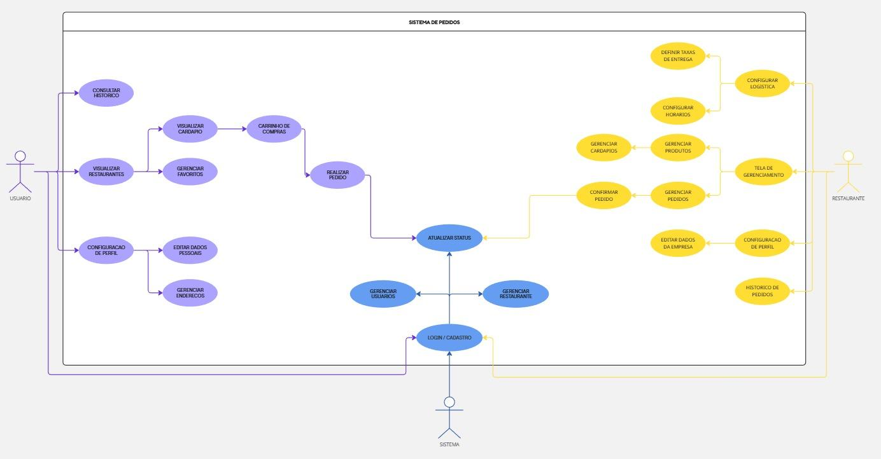A DE CASOS DE USO ]
Inserir aqui a imagem exportada do Miro (PNG/JPG)
Miro
Link: https://miro.com/app/board/uXjVGAb_mhQ=/

Descrição dos Atores
ADMIN Administrador da Plataforma
Descrição  Responsável pela gestão global da plataforma. Acessa o sistema pela Tela de Login Unificada e é redirecionado ao Menu Admin. Possui permissões exclusivas de aprovar, bloquear ou remover restaurantes e manter o catálogo de categorias globais. | Casos de Uso  → Autenticar no sistema (RF-AUT-01)  → Gerenciar restaurantes — aprovar, bloquear, remover (RF-ADM-02)  → CRUD de categorias globais (RF-ADM-03)  → Gerenciar conta admin — visualizar e alterar senha (RF-ADM-01)
RESTAURANTE Parceiro Comercial
Descrição  Estabelecimento comercial que opera na plataforma após aprovação pelo Admin. Acessa o sistema pela Tela de Login Unificada e é redirecionado ao Menu Restaurante. Gerencia seu cardápio, configurações de entrega e pedidos recebidos. | Casos de Uso  → Autenticar no sistema (RF-AUT-01)  → CRUD de produtos e categorias do cardápio (RF-RES-01, RF-RES-02)  → Configurar áreas de entrega e horários (RF-RES-04, RF-RES-05)  → Visualizar e atualizar histórico de pedidos (RF-RES-03)  → Editar perfil e alterar senha (RF-RES-06)
CLIENTE Consumidor Final
Descrição  Usuário final da plataforma que realiza pedidos de delivery. Acessa o sistema pela Tela de Login Unificada e é redirecionado ao Menu Cliente. Visualiza apenas restaurantes aprovados e abertos no horário atual. | Casos de Uso  → Autenticar no sistema (RF-AUT-01)  → Gerenciar perfil e endereços de entrega (RF-CLI-01, RF-CLI-03)  → Navegar pelo cardápio, montar carrinho e realizar checkout (RF-CLI-05)  → Gerenciar restaurantes favoritos (RF-CLI-04)  → Consultar histórico de pedidos (RF-CLI-02)
6) ANEXOS

Este documento possui os seguintes anexos:
Anexo A — Termo de Mentoria Voluntária

Anexo B — Termo de Compromisso com o Demandante
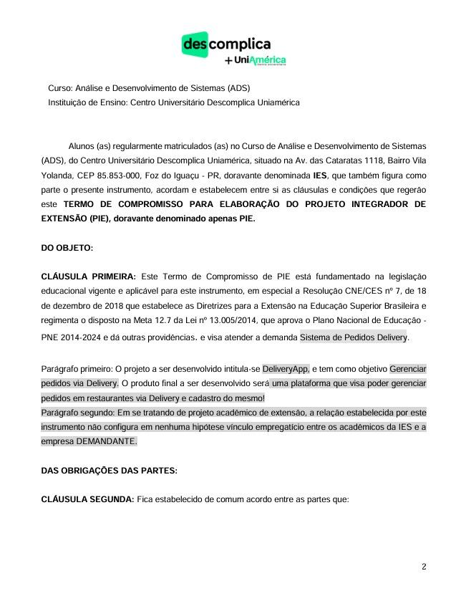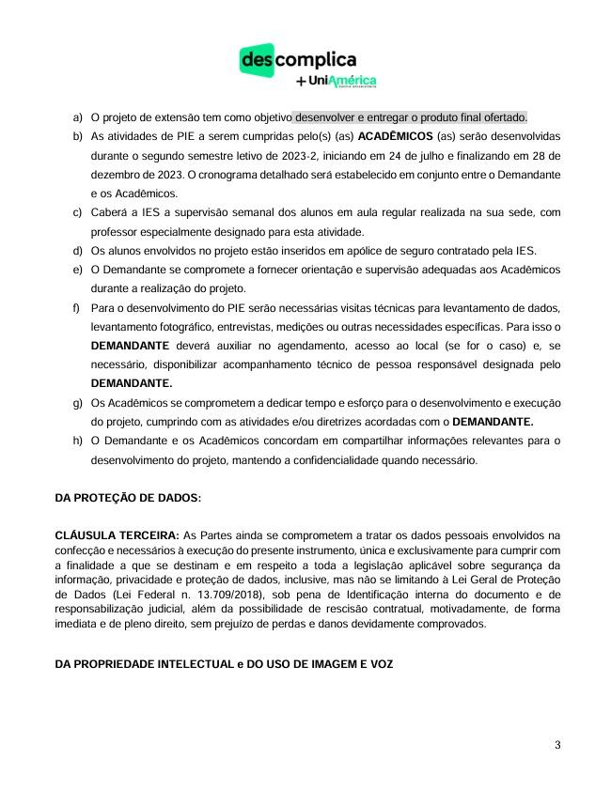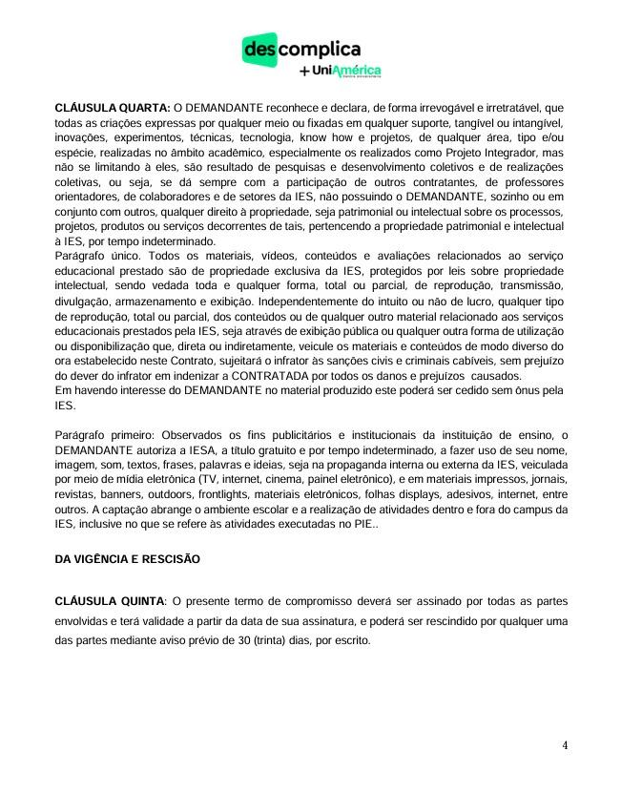

ERS v1.0 · Sistema de Delivery · UniAmérica Descomplica · ADS 3º Período · 2026

